Betreft: Doe mee! Week van de Schooltuin 18–22 mei – Gezond begint in de grond
Beste [naam/directie/leerkracht],
Wat leeft er eigenlijk onder onze voeten? Meer dan je denkt!
Van 18 tot en met 22 mei 2026 is het weer tijd voor de landelijke Week van de Schooltuin. Dit jaar staat alles in het teken van het thema:
“Gezond begint in de grond.”
Een gezonde bodem is de basis van gezond voedsel, biodiversiteit én een toekomstbestendige leefomgeving. En dat ontdekken leerlingen nergens beter dan door zelf te wroeten, te onderzoeken en te ervaren.
Daarom roepen we scholen op om mee te doen aan de Wroet Challenge in jullie eigen buurt of gemeente. Een actieve en laagdrempelige challenge waarbij leerlingen:
- Zelf bodemleven onderzoeken
- Ontdekken waarom wormen, schimmels en insecten onmisbaar zijn
- De link leggen tussen bodem, voedsel en gezondheid
- Samen in actie komen voor een gezonde leefomgeving
Om jullie daarbij te helpen, hebben wij speciaal een bodemboekje ontwikkeld. Dit boekje neemt leerlingen mee in de wonderlijke wereld onder de grond en biedt achtergrondinformatie, opdrachten en inspiratie om direct mee aan de slag te gaan — in de klas én buiten.
Meedoen is eenvoudig. Met de praktische handleiding, het bodemboekje en eventueel onze ondersteuning maken jullie er zo een krachtige en leerzame week van.
Een losse les? Een feestelijke buitenactiviteit? Alles kan.
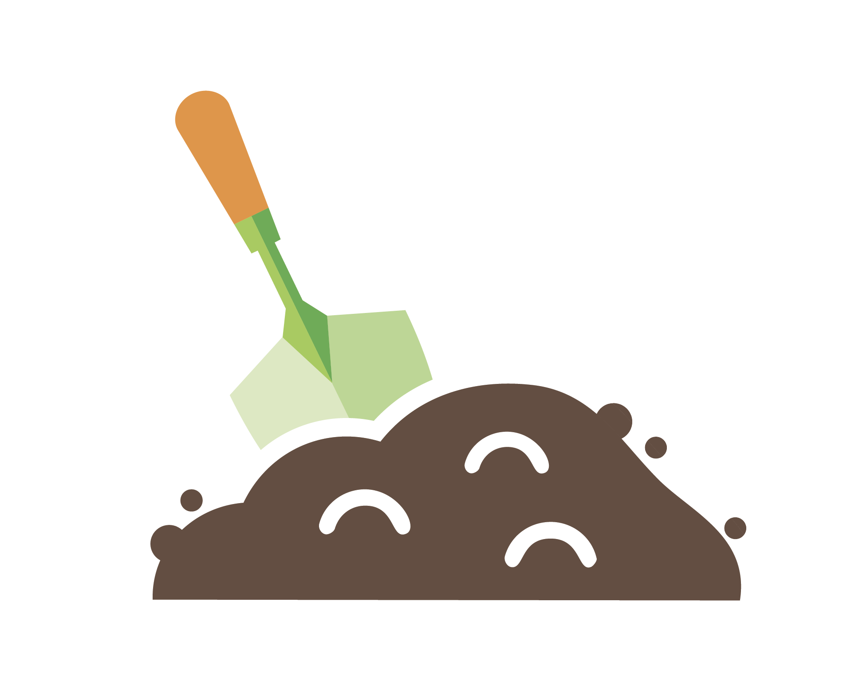
Willen jullie samen met jullie leerlingen letterlijk de diepte in?
Laat het ons weten via [contactgegevens] — dan zorgen we dat jullie goed voorbereid van start kunnen.
Met enthousiaste groet,
[Naam]
[Organisatie]

